МОУ ДОД Дворец творчества детей и молодежи г. Ростова-на-Дону.
Донская Академия Наук Юных Исследователей
Исследовательская работа

Секции: ОБЖ

Исследовательская работа.

Тема: «Пути совершенствования антиникотиновой пропаганды среди подростков».

Автор работы: Куркова Алёна,
ученица 8 «Б» класса,
гимназии№1
г. Миллерово

Руководитель:
Косолапова Лариса Петровна,
учитель географии.

Ростов – на –Дону
2009 г.
Оглавление

Введение  Актуальность темы  1. Исследовательская часть работы  1.1. Материалы и методы исследования  1.1.1. Оценка отношения подростков к проблеме табакокурения  1.1.2. Комплексный метод подачи информации о вреде курения  1.1.3. Статистически анализ полученных результатов  2. Результаты работы и их обсуждение  3. Заключение  4. Использованная литература  5. Иллюстративный материал – приложение №1, 2, 3. | 3  3  6  6  6  6  7  8  11  12  13

Введение
Актуальность темы. Одним из долгосрочных приоритетов во многих странах мира, в том числе в России является стимулирование здорового образа жизни, в частности, сокращение потребления табака. Табак – растение из семейства пасленовых. В диком виде произрастает в Америке и Австралии. Первыми курильщиками из европейцев стали Христофор Колумб и его спутники в 1492 году. В Европу табак завезен как чудодейственное средство, обладающее успокаивающим действием, снимающее головную боль и усталость В начале ХVII века табак начали возделывать в Голландии, затем в Англии, Германии. Идея выпускать сигареты возникла у лондонского торговца сигарами и табаком Филиппа Морриса в начале 50-х годов прошлого века. Особенно популярным курение стало с начала ХХ века. В настоящее время курение табака является наиболее распространенным в мире психоактивным наркотиком [см.приложение №1, фото№2). Никотин, содержащийся в листьях табака, вызывает формирование психической и физической зависимости, которую можно рассматривать как хроническое заболевание. В 1975 году Всемирная Организация Здравоохранения (ВОЗ) выпустила положение о том, что курение табака является наиболее важным фактором ухудшения здоровья и наибольший успех в здравоохранении может быть достигнут лишь при снижении распространения табакокурения. В последнее время во многих странах мира отмечается рост числа курящих, особенно среди молодежи. В России среди лиц в возрасте от 12 до 69 лет курят около 57 млн. курильщиков. Курение сигарет имеет множество серьезных последствий для здоровья и является фактором риска или усиливающим фактором при сердечно-сосудистых (стенокардия, заболевания периферических сосудов, аневризма аорты), бронхо-легочных (хронический бронхит, эмфизема), желудочно-кишечных (язвы желудка и 12-перстной кишки), раковых заболеваниях (легких, полости рта, глотки, поджелудочной железы, почек, мочевого пузыря), снижает устойчивость организма к неблагоприятным факторам окружающей среды, увеличивает риск спонтанных выкидышей и преждевременных родов у курящих женщин [см. приложение №1, фото№3,4,5). Более того, в настоящее время существуют неопровержимые доказательства связи пассивного курения с повышенным риском рака легких у взрослых некурящих людей [см. приложение №1 фото№4). Поэтому различные медицинские организации длительное время ведут антиникотиновую пропаганду. Россия, в частности, активно включилась в борьбу за снижение числа курящих в рамках Международного антитабачного конкурса “Брось курить и выиграй”, организованного согласно программы СИНДИ под эгидой ВОЗ.. Однако, несмотря на большую пропагандистскую работу в данном направлении, проводимую Национальным центром проблем формирования здорового образа жизни, преподавателями школ, средних специальных и высших учебных заведений, различных медицинских организаций, результаты оставляют желать лучшего.. В последнее время отмечается опасная тенденция увеличения числа курящих девочек, женщин. По данным ВОЗ в России курят 67% мужчин (40%- мальчиков) и 40% женщин(30%-девочек). Курение ежегодно уносит 400 000 россиян и делает наше поколение самым больным. Ведь каждая выкуренная сигарета «стоит» курильщику - 12 минут жизни.
В гимназии№1 г. Миллерово в течение ряда лет ежегодно проводятся дискуссии, диспуты среди гимназистов на которых обсуждаются проблемы профилактики и лечения табако- и наркозависимости. К участию в этих диспутах привлекаются ребята старших классов. [см. приложение №1, фото№6). Как показывает опыт существующие сегодня методы антиникотиновой пропаганды, как правило, стандартны, проводятся по “шаблону” и поэтому редко достигают цели. Вместе с тем известно, что в отказе от курения определяющим является желание человека бросить курить [см. Приложение №1, фото№7). Для этого, прежде всего, необходимо формирование отрицательного отношения к табакокурению. Так как большинство людей начинают курить в подростковом возрасте, то соответствующую работу следует проводить в общеобразовательных школах, особенно среди подростков 12-16 лет.
Таким образом, разработка новых оригинальных методов антиникотиновой пропаганды является несомненно актуальной.
В связи с изложенным выше нами была поставлена цель: формирование негативного отношения подростков к табакокурению посредством нестандартного метода подачи информации ,а также подтвердить или опровергнуть следующие гипотезы: а) является ли основной причиной курения подростков - улица, б) выявить ребят для которых курение не является физической необходимостью, в) выявить ребят для которых решающую роль в стремлении бросить курить играют: родители, близкие друзья, улица.
Для решения поставленной цели использованы следующие методы:
- Изучение отношения подростков к проблеме табакокурения (анкетирование).
- Разработка и апробация в гимназии №1 нестандартного метода подачи информации о вреде табакокурения.
- Статистический анализ полученных результатов.

1. Исследовательская часть работы
1.1 Материалы и методы исследования.
Исследования проводились в гимназии №1 г. Миллерово среди учащихся 9 классов (возраст 14-15 лет)
1.1.1 Оценка отношения подростков к проблеме табакокурения
Для изучения отношения подростков к проблеме табакокурения нами была разработана специальная анкета, включающая 7 основных вопросов (см. Приложение№2, анкета 1). Анкетирование проводилось анонимно. Испытуемым предлагалось выбрать один из предложенных вариантов ответов. Учет результатов производился по половому признаку (отдельно для мальчиков и девочек).
1.1.2 Комплексный метод подачи информации о вреде курения
Информация о вреде табакокурения подавалась с использованием целого ряда активных методов:
1. Краткая лекция, содержащая основные сведения по истории табакокурения, вредному воздействию никотина на функции основных органов и систем организма, современные представления о механизмах развития пристрастия (зависимости) к табаку.
- Демонстрация эксперимента “Действие никотина на лягушку. Во время эксперимента внимание подростков обращалось центральные эффекты никотина, которые приводят к развитию у лягушки состояния “каталепсии” (двигательной заторможенности). Проводилась аналогия с влиянием никотина на организм курящего человека.
- Дискуссия – один из основных этапов разработанного метода. Начинается с вопроса: “Как вы считаете, курить – это личное дело каждого?”. Цель – обратить внимание подростков на проблему “пассивного курения” и заставить прийти к выводу о необходимости учитывать интересы некурящих людей. Во время дискуссии широко используются всевозможные наглядные материалы – красочные плакаты, таблицы, фотографии, освещающие различные стороны обсуждаемой проблемы и помогающие сформировать отрицательное отношение к табакокурению. Например, при обсуждении воздействия никотина на бронхо-легочную систему подросткам предлагается посмотреть патологоанатомический препарат “легкие пассивного и активного курильщика”, здесь же приводятся статистические данные о том, что курильщик делает около 200 затяжек в день и 72 000 в год, а также, что курильщики составляют 96-99% всех больных раком легких [см. приложение №1, фото№8] При обсуждении вредного воздействия курения сигарет на клетки головного мозга еще раз внимание обращается на опыт с лягушкой, кратко и доступно объясняется механизм токсическое влияние никотина на процессы обучения, памяти, внимания и т.д.. Длительность дискуссии – 25-30 минут. Количество задаваемых подростками вопросов по проблеме позволяет произвести предварительную оценку их заинтересованности.
- После проведения дискуссии подросткам предлагается ответить еще на 3 вопроса (см. Приложение №2, анкета 2).
Следует обратить внимание, важным при использовании данного метода подачи информации является то, что лекция, демонстрация экспериментов, дискуссия проводится не взрослыми, а учащимися гимназии №1 (в данном конкретном случае – ученицей 9класса гимназии №1)
    - Статистический анализ полученных результатов
После апробации разработанного метода антиникотиновой пропаганды производилась статистическая обработка результатов анкетирования: с возращением t-распределения коэффициента Стьюдента на компьютере.

2. Результаты работы и их обсуждение
В настоящей работе нами было проведено изучение отношения подростков гимназии №1 к проблеме табакокурения.
В исследовании приняло участие 29 учащихся, из них: 19 мальчиков и 10 девочек. Среди заполнявших анкеты были подростки 14-15 лет.
Анализ результатов показал, что отрицательно к курению относится: девочек - 90%, мальчиков – 50%, нейтрально: девочек - 10% и мальчиков - 44,5%.Среди девочек нет тех, кто бы относился к курению положительно, среди мальчиков положительный ответ на этот вопросов дали 5,5% (см. приложение №3, Рис. 1).
При ответе на 2 и 3 вопросы установлено, курящих девочек среди испытуемых нет, однако 20% пробовали курить в возрасте, начиная с 12 лет и старше. Среди мальчиков курит – 17%, пробовали закурить – 50% и 33% - не курит (см. приложение №3, Рис. 2). При этом мальчики пробовали закурить раньше девочек, начиная с возраста 7 лет – 33% .
Интересно, что 78 – 80% мальчиков и девочек относятся к курящей девушке (юноше) отрицательно, положительно не относится никто, факт курения не имеет значения для 22% мальчиков и 20% девочек (см. приложение №3, Рис. 3)
На вопрос “из – за чего начинает курить большинство людей?” 44,5 % мальчиков и 45% девочек считает, что это связано со стремлением казаться более взрослым и современным, 33% мальчиков и 40% девочек связывают это со стрессовыми ситуациями, а что все указанные факторы имеют место считает 11% мальчиков (см. приложение №3, Рис. 4)
Результаты опроса свидетельствуют, что курение считают вредным для здоровья 90% девочек и 72% мальчиков. Однако 10% девочек и 5,5% мальчиков считают табакокурением безопасным и 22,5% мальчиков считают, что курить не вредно, если делать это непостоянно (см. приложение №3, Рис. 5)
Очень интересные и даже неожиданные результаты были получены при анализе ответов на 7 вопрос: оказалось, что реклама табачных изделий побуждает закурить 30% девочек и 11% мальчиков, в то время как 70% девочек и 39% мальчиков – все равно. Однако 50% мальчиков реклама сигарет побуждает никогда этого не делать.
Обращает на себя внимание тот факт, что 44,5% мальчиков относятся к курению нейтрально. На наш взгляд, именно на этих подростков должна быть направлена антиникотиновая пропаганда, так как при благоприятных условиях часть из них может пополнить ряды курящих. Очень важно было узнать, что практически 30% мальчиков не считает курение вредным для здоровья. Таким образом, можно полагать, что они, по-видимому, серьезно не задумывались над этой проблемой.
При апробации разработанного метода подачи информации мы, прежде всего, пытались заставить подростков серьезно задуматься над предложенной проблемой, осознать ее, что на наш взгляд может способствовать в дальнейшем формированию негативного отношения к табакокурению. Необходимо отметить, что необыкновенный интерес вызывает у подростков опыт “Действие никотина на лягушку”. Они активизируются (особенно мальчики), стремятся задать массу вопросов. У подростков живой интерес вызывает также показ патологоанатомического препарата “легкие пассивного и активного курильщиков”, они интересуются вопросом, нельзя ли удалить попавшие продукты сгорания никотина из легких т.д. Однако, если девочки больше интересуются легкими пассивного курильщика и пытаются решить проблему защиты себя от вредного воздействия никотина, то мальчиков интересует через сколько лет курения легкие приобретают такой вид как у активного курильщика. В ходе дискуссии подростки сами начинают обращать внимание находящийся в аудитории наглядный материал – таблицы, плакаты, рисунки, задают вопросы, касающиеся методов избавления от курения.
После дискуссии подросткам предлагается ответить на оставшиеся 3 вопроса анкеты. При анализе результатов анкеты 2 также получены интересные результаты. Так, оказалось, что наибольшее впечатление на подростков производит информация о вреде табакокурения, полученная от родителей и врачей (см. приложение №3, Рис. 6) около 50% мальчиков и девочек прислушиваются к антиникотиновой пропаганде, надоела последняя примерно 1/3 мальчиков и девочек. В процессе дискуссии часть подростков отмечало, что антиникотиновая пропаганда проводится “скучно”, “шаблонно”, “однотипно”. На последний вопрос анкеты 60% девочек и 50% мальчиков ответили, что повысился интерес к проблеме табакокурения после проведенной дискуссии. (см. приложение №3, Рис. 7). Некоторые подростки в личной беседе предложили провести дискуссию еще раз с более подробным разбором последствий вредного воздействия никотина.
Таким образом, можно полагать, что разработанный нами нестандартный метод подачи информации о вреде табакокурения эффективен, позволяет повысить интерес подростков к предлагаемой проблеме, что может служить первым шагом к формированию резко отрицательного отношения курению табака.

Заключение
Результаты проведенных исследований позволили нам сформулировать следующие выводы:
- Использование нестандартного метода подачи информации позволяет повысить интерес подростков к изучаемой проблеме, что способствует формированию отрицательного отношения к табакокурению.
- Наиболее значимой для подростков 14-15- лет является информация о вреде табакокурения, получаемая от родителей и врачей. Выбор средств и методов подачи информации зависит от пола подростков: для мальчиков наиболее эффективным в плане отказа от курения является личный пример родителей, для девочек – информация врачей.
Полученные результаты позволяют рекомендовать разработанный нами нестандартный метод антиникотиновой пропаганды для внедрения в школы города как эффективный способ формирования отрицательного отношения к табакокурения.

Использованная литература
- file:// history. htm\ Запросы Интернет\ о вреде курения

2. file:// index. htm\ Запросы Интернет\ о вреде курения.
3, Чуканова Г.Н., Демчук Д., Опыт проведения диспута “Здоровье для всех – все для здоровья” среди студентов Актюбинской государственной медицинской академии.
4 file:// bros. htm\ Запросы Интернет\ о вреде курения
5. file:// stat. htm\ Запросы Интернет\ о вреде курения

Приложение №1.



Фото №1


В 15 веке
Христофор
Колумб
привез табак
В Европу

Фото №2



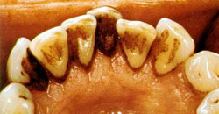

Фото №3

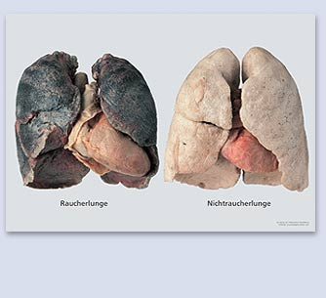

Фото №4
Нога заядлого курильщика

поражённая гангреной.
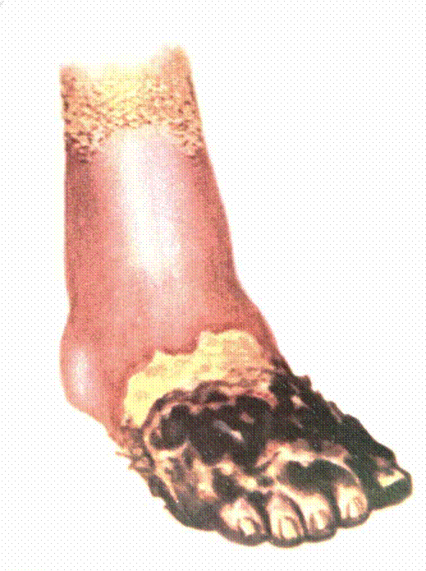

Фото №5



Не находись рядом с курящим!

Избегай задымленных помещений!

Фото №6



В России число курящих мужчин медленно сокращается, а женщин и подростков растет

Фото №7
Курение запрещено!

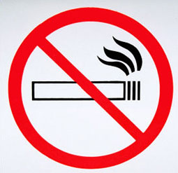

На рабочих местах!
В транспорте!
Учреждениях образования,
здравоохранения,
культуры!
Помещениях, занимаемых органами
государственной власти!

Фото №8

Приложение №2
Анкета №1
- Мальчик | - Девочка
1. Как ты относишься к курению?
- Положительно
- Отрицательно
- Нейтрально
2. Куришь ли ты:
- Нет
- Да
- Пробовал
3. Если куришь или пробовал то, в каком возрасте сделал это в первый раз:
- До 7 лет
- От 7 до 12
- С 12 до 14
- С 14 и старше
4. Как ты относишься к курящей девушке (юноше):
- Отрицательно
- Положительно
- Для меня не имеет значения
5. Как ты считаешь, из-за чего начинают курить большинство людей:
- Стрессовые ситуации
- “Все курят и я курю”
- Стремление казаться более взрослым и современным
6. Считаешь ли ты, что курение вредно для здоровья:
- Да
- Нет
- Нет, если курить непостоянно
7. Реклама табачных изделий побуждает тебя:
- Попробовать курить
- Никогда этого не делать
- Мне все равно

Анкета №2
- Мальчик | - Девочка
1. Чья информация о вреде курения производит на тебя впечатление (можно выбрать несколько ответов):
- Родителей
- Учителей
- Врачей
- Телевидения
- Сверстников
2. Как ты относишься к пропаганде о вреде курения:
- Прислушиваюсь
- Не обращаю внимания
- Надоело
- Хочется сделать наоборот
3. Повысился ли интерес к проблеме табакокурения после проведения дискуссии?
- Нет
- Да

Приложение №3.

Рис. №1 Отношение учащихся гимназии №1 к курению.

Рис. №2 Количество курящих.
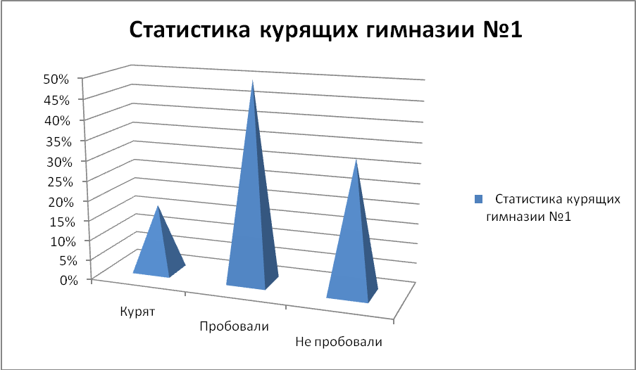

Рис. №3 Отношение мальчиков к курящим девочкам.

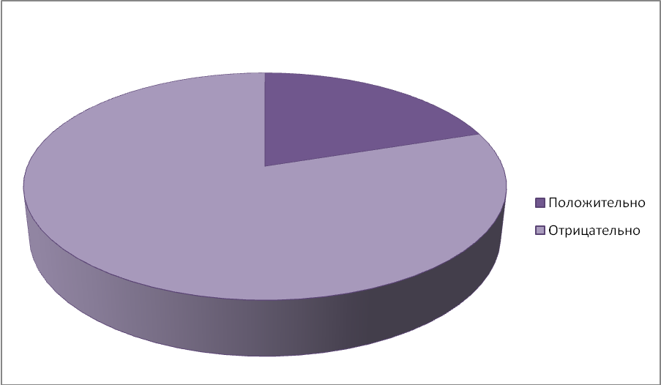

Рис. №4 Основные причины курения.

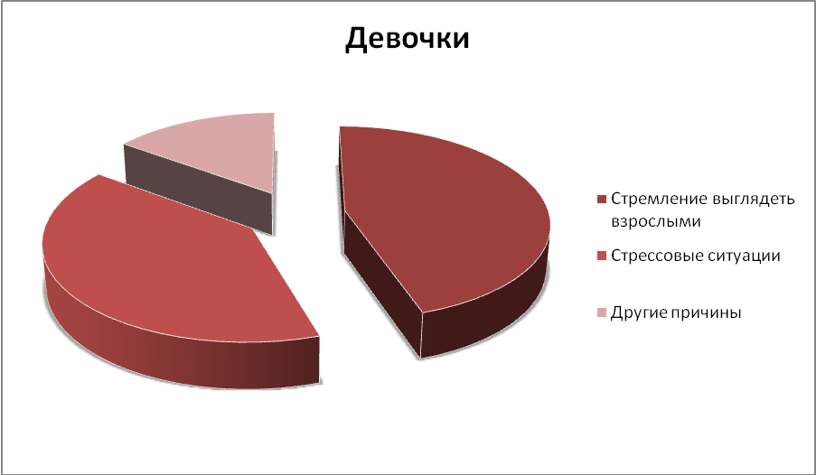
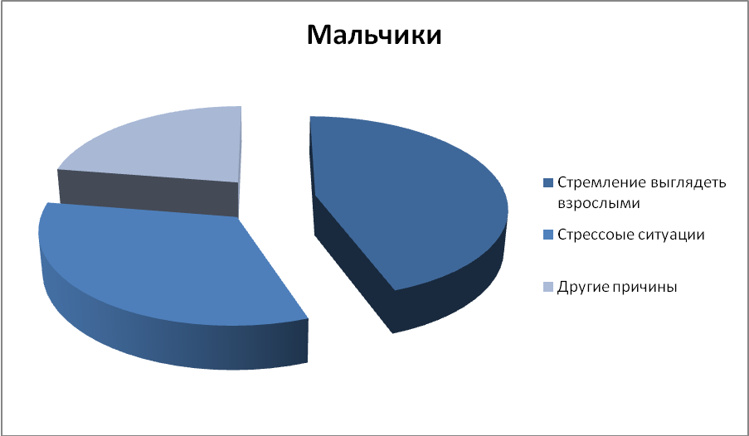

Рис. №5 Мнение детей о вреде курения.

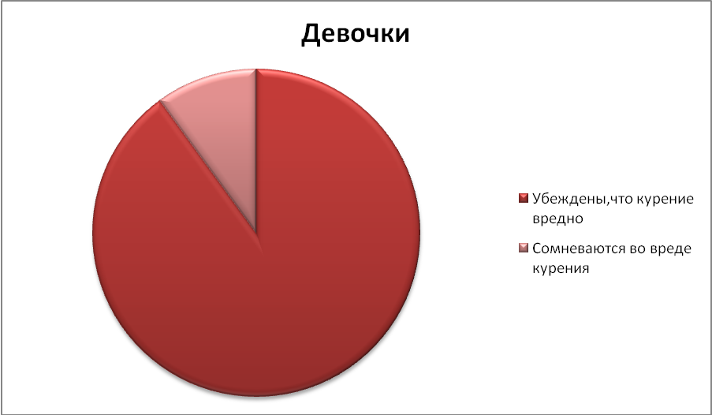

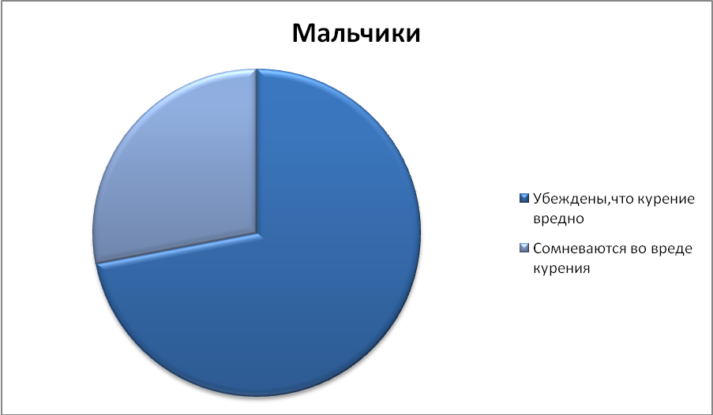

Рис. №6 Отношение учащихся гимназии №1 к антиникотиновой программе.

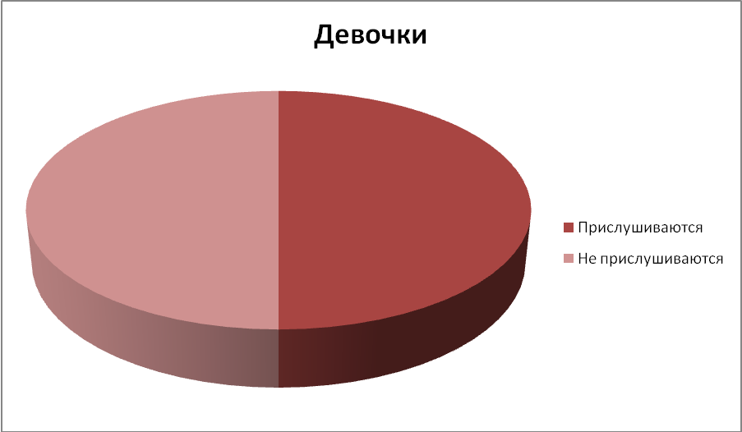

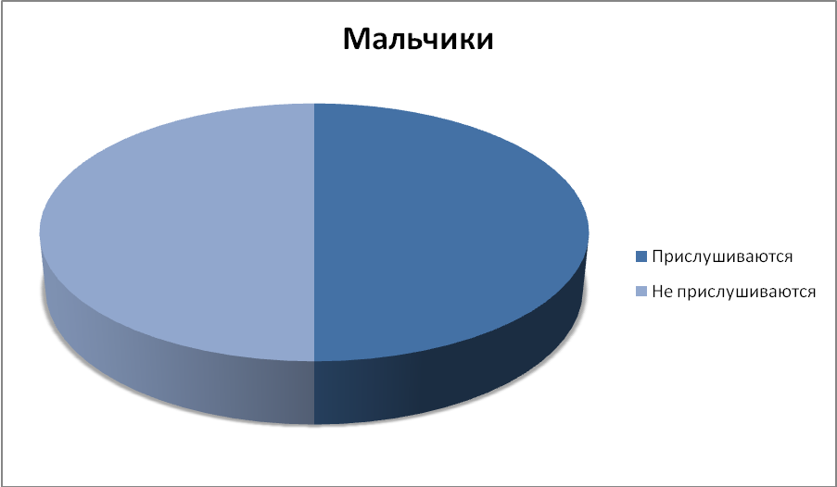

Рис.№7 Изменение интереса ребят к проблеме табакокурения после проведения дискуссии.

